I. KETERANGAN PERORANGAN
1 | Nama Lengkap | I PUTU APRIYANTO | 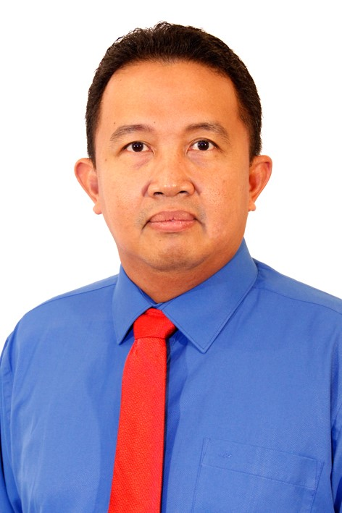
2 | Gelar Akademik | Sarjana Ekonomi
3 | NIK | 772.211299
4 | Tempat Tanggal Lahir | Jakarta / 21 April 1975
5 | Jenis Kelamin | Pria
6 | Agama | Hindu
7 | Jabatan Terakhir | Project Manager Corporate University
8 | Alamat Rumah | Jl. Karya No.8, Cirendeu Kelurahan Pisangan RT.004 RW.010 Tangerang Selatan
9 | Handphone | 081291291539
10 | E-mail | apriyanto@askrindo.co.id
11 | NPWP | 079298642411000
12 | Alamat Sosial Media | IG @iputuapriyanto
II. SUMMARY
(Menggambarkan misi pribadi & keahlian atau kompetensi yang dikuasai)
Tuliskan:
- ) Keahlian atau kompetensi yang dikuasai, bisa dilengkapi dengan Strategic Business Unit (SBU) yang selama ini ditangani.
- ) Value Pribadi yang selama ini dijalani dan tagline pribadi.
- ) Dream atau visi yang sangat diharapkan.
- Selama bekerja saya selalu ditempatkan di operasional (fungsi pemasaran), mulai menjadi kepala kantor unit pemasaran, kepala kantor cabang, kepala kantor wilayah maupun divisi subrogasi, dimana selalu berhubungan dengan nasabah maupun mitra perbankan.
- Mengutamakan integritas dan totalitas dalam bekerja
- Memimpin organisasi yg mengedepankan nilai-nilai AKHLAK
III. INTEREST
(Ilustrasi atas minat/passion yang secara terus-menerus dikembangkan)
Tuliskan jenis pekerjaan yang diminati dan cara kerja yang sering dilakukan (detail/data; Analisa; Intuisi/Pengembangan Ide; Hubungan/networking;
Spontanitas, dll)
Sangat menyukai kegiatan pemasaran mulai dari riset pasar, menyiapkan perjanjian kerjasama dengan mitra, menyiapkan strategi pemasaran yang tepat hingga eksekusi di lapangan.

IV. PEMINATAN POSISI DIREKTUR
(Diperbolehkan memilih lebih dari satu)
Data Belum Diisi atau Tidak ada
V. RIWAYAT JABATAN
1. Jabatan/Pekerjaan yang Pernah/Sedang diemban
NO | JABATAN |  | Uraian Singkat Tugas dan |  |  | Tanggal Mulai Jabatan |  | Achievement Singkat
1 | PELAKSANA DINAS PERCOBAAN |  | Membantu kegiatan administrasi |  |  | 21 Desember 1999 |  | Administrasi dan pengarsipan berjalan dg baik
2 | PELAKSANA DINAS SEMENTARA |  | Melakukan proses akseptasi surety bond |  |  | 21 Maret 2000 |  | Tercapainya target premi surety bond
3 | STAF |  | Melakukan proses akseptasi customs bond |  |  | 1 Nopember 2000 |  | Tercapainya target premi customs bond
4 | KEPALA KUP PALEMBANG |  | Memastikan tercapainya target yg ditetapkan |  |  | 4 April 2003 |  | Memperluas jejaring pemasaran ke seluruh wilayah sumsel
5 | KEPALA SEKSI PEMASARAN & PERTANGGUNGAN CAB SURABAYA |  | Membantu kepala kantor cabang mencapai target yg ditetapkan |  |  | 10 Oktober 2003 |  | Target kantor cabang tercapai
6 | KEPALA SEKSI PEMASARAN & PERTANGGUNGAN CAB SURABAYA |  | idem |  |  | 10 Oktober 2007 |  | Turut membantu lahirnya kantor unit pemasaran di 3 kota di jatim
7 | KEPALA KANTOR CABANG  PONTIANAK |  | Memastikan target kantor cabang Pontianak tercapai  Menjalin hubungan dengan stakeholder di wilayah dan membuka peluang bisnis |  |  | 21 Agustus 2008 |  | Meningkatkan jangkauan pemasaran ke seluruh wilayah Kalimantan barat  Meningkatkan hub bisnis dg BPD dengan melahirkan beberapa PKS Asuransi Kredit
8 | PJ. KEPALA KANCA MEDAN |  | Memastikan target kantor cabang Medan tercapai  Menjalin hubungan dengan stakeholder di wilayah dan membuka peluang bisnis |  |  | 9 Maret 2011 |  | Meningkatkan jangkauan pemasaran ke seluruh wilayah Sumatera Utara  Meningkatkan hub bisnis dg BPD dengan melahirkan beberapa PKS Asuransi Kredit
9 | AREA MANAGING DIRECTOR  MEDAN |  | idem |  |  | 1 Maret 2012 |  | Memperluas jejaring pemasaran dengan membuka kantor unit pemasaran di 3 kota di sumatera utara
10 | AREA MANAGING DIRECTOR MEDAN |  | idem |  |  | 2 Maret 2012 |  | Menjadi market leader dalam bisnis penjaminan KUR di Sumatera Utara dengan market share diatas 70%
11 | VICE AMD Cab Cikini |  | Membantu kepala kantor cabang mencapai target yg ditetapkan  Membantu kepala kantor cabang mengkordinir cabang2 binaan se jakarta |  |  | 1 Februari 2015 |  | Kantor2 cabang binaan terkordinir dengan baik
12 | VICE AMD Cab Kemayoran |  | Membantu kepala kantor cabang mencapai target yg ditetapkan  Memelihara hub bisnis dg mitra BPD |  |  | 1 Juli 2015 |  | Peningkatan hub bisnis dan premi dari BPD
13 | VICE AMD Cab Kemayoran |  | Membantu kepala kantor cabang mencapai target yg ditetapkan |  |  | 1 Mei 2017 |  | Peningkatan hub bisnis dan premi dari BPD
14 | PJ. PEMIMPIN WILAYAH |  | Memastikan target kantor cabang dan wilayah tercapai  Menjalin hubungan dengan stakeholder di wilayah dan membuka peluang bisnis |  |  | 1 Desember 2017 |  | Memperbaiki hubungan bisnis dg mitra setempat dan merevisi PKS dengan BPD Jateng
V. RIWAYAT JABATAN
1. Jabatan/Pekerjaan yang Pernah/Sedang diemban
NO | JABATAN |  | Uraian Singkat Tugas dan |  |  | Tanggal Mulai Jabatan |  | Achievement Singkat
15 | PEMIMPIN WILAYAH 3 JATENG & DIY |  | Memastikan target kantor cabang dan wilayah tercapai  Menjalin hubungan dengan stakeholder di wilayah dan membuka peluang bisnis |  |  | 1 September 2018 |  | Menjadi kantor wilayah terbaik selindo tahun 2018
16 | KEPALA DIVISI SUBROGASI |  | Memastikan target recoveries tercapai |  |  | 1 Agustus 2019 |  | Mencapai target RKAP 2019  Memperbaiki kerjasama host to host dengan Himbara  Rekonsiliasi by system  Menyelesaikan SOP Subrogasi
17 | PROJECT MANAGER  CORPORATE UNIVERSITY |  | Memastikan proyek pendirian Askrindo Corporate University berjalan sesuai rencana dan selesai tepat pada waktunya |  |  | 1 Juni 2020 |  | Proyek selesai sesuai kontrak
XII. KETERANGAN KELUARGA
1. Istri
NO | Nama | Tempat Lahir |  | Tanggal Lahir | Tgl Menikah |  | Pekerjaan |  | Keterangan
1 | Lia Agnesia | Surabaya |  | 22-Aug-1976 | 14-Jan-2006 |  | Ibu Rumah Tangga |  | SUAMI/ISTRI PERTAMA
2. Anak
NO | Nama | Tempat Lahir |  | Tanggal Lahir | Kelamin |  | Pekerjaan |  | Keterangan
1 | I Putu Raditya Adinata | Surabaya |  | 26-Jan-2007 | Pria |  | Pelajar |  | ANAK 1 ISTRI  PERTAMA
2 | I Made Adrian  Wisnutama | Jakarta |  | 04-Jul-2008 | Pria |  | Pelajar |  | ANAK 2 ISTRI  PERTAMA

Demikian Daftar Riwayat Hidup ini saya buat dengan sesungguhnya dan apabila di kemudian hari terdapat keterangan yang tidak benar, saya bersedia dituntut di muka pengadilan serta bersedia menerima segala tindakan yang diambil pemerintah.
Jakarta 15 September 2021

I PUTU APRIYANTO

